Procedimentos para responder ao inquérito do piloto SELFIE for Teachers
Para mais informações, consultem o URL: http://selfiedigcompedu.web.ua.pt/
Podem também usar o email dep-selfieparaprofessores@ua.pt para reportar algum erro ou clarificar alguma dúvida

1.º Passo: Registo na plataforma EU Login
- Aceda ao endereço: https://webgate.ec.europa.eu/cas/login
- Consultar as instruções no ficheiro: criar_conta_EU_Login.pdf

2.º Passo: Aceder ao inquérito (disponível entre os dias 9 e 31 de abril)
- Aceda ao endereço: https://digcompedu.jrc.es/dce/group/participant?s=Sbeooz3
- Faça o Login com os dados de acesso criados no ponto anterior;
- Altere a Língua da página para Português no local indicado na figura:
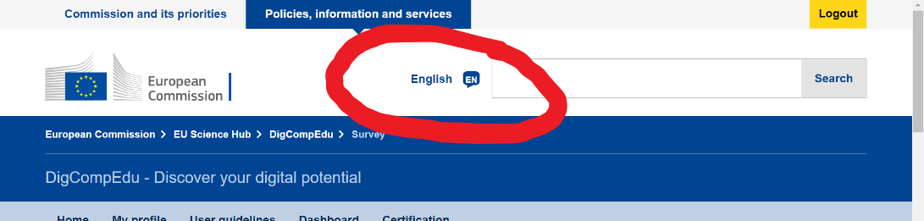

E depois escolhe a opção Português (a página será recarregada com os textos todos em Português)

3.º Passo: Preencher o Inquérito e submeter as respostas

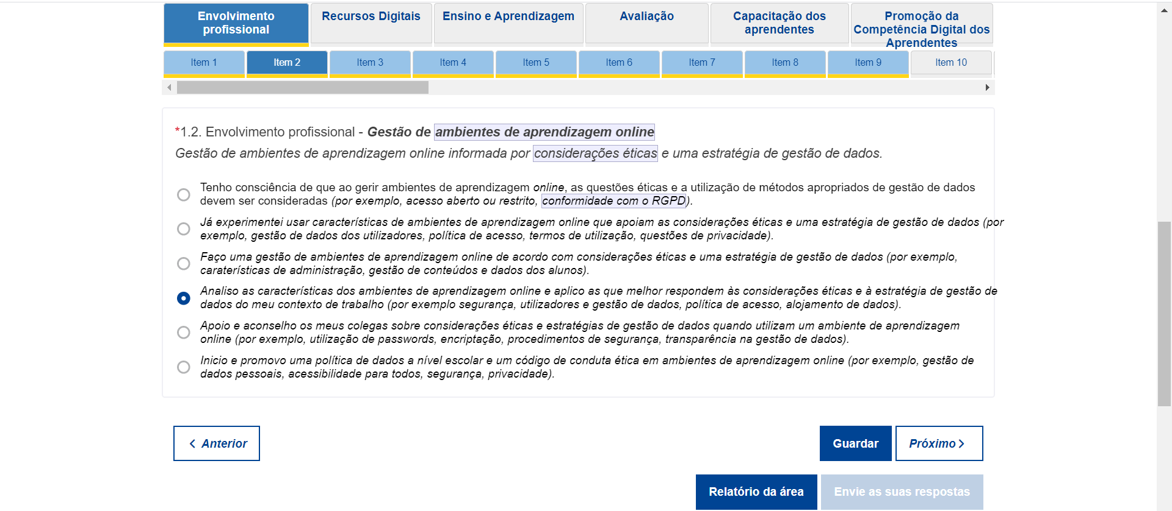
Aconselhamos, conforme for avançando nas respostas, que faça “Guardar”, na parte inferior, sob pena de algum imprevisto, não perder alguma resposta já realizada.
Nota: Podem responder à autorreflexão em mais do que uma sessão, desde que gravem as suas respostas. Não têm de responder a tudo de uma só vez. Durante o piloto, podem voltar à plataforma as vezes que quiserem para ir respondendo/completando a autorreflexão.

